**Pasos a seguir**

Ejercicio GitHub – Jenkins – Terraform - AWS

**CONTROL DE VERSIONES**

|  |  |  |  |
| --- | --- | --- | --- |
| **Elaborado por:** | Jonatan Stiven Gutierrez | **No. de Versión:** | 1.0.0 |
| **Revisado por:** |  | **Fecha de revisión:** |  |
| **Aprobado por:** |  | **Fecha de Aprobación:** |  |

**Historia de Modificaciones**

| **No. de Versión** | **Fecha de Versión** | **Autor** | **Revisado por** | **Aprobado por** | **Descripción** |
| --- | --- | --- | --- | --- | --- |
| 1.0.0 | 05/03/2024 | Jonatan Stiven Gutierrez |  |  | Documento Original |
|  |  |  |  |  |  |
|  |  |  |  |  |  |
|  |  |  |  |  |  |
|  |  |  |  |  |  |
|  |  |  |  |  |  |

**Lista de distribución**

| **Para** | **Acción\*** | **Empresa** | **Firma/Medio de Entrega** |
| --- | --- | --- | --- |
|  |  |  |  |
|  |  |  |  |
|  |  |  |  |
|  |  |  |  |

*\* Tipos de acción: Aprobar, Revisar, Informar, Archivar, Complementar, Asistir a junta, Otras (por favor especificar)*

Contenido

INTRODUCCION 4

PRERREQUISITOS 4

PASOS A SEGUIR: 5

# INTRODUCCION

En este documento, explicaremos el paso a paso a seguir en el un ejercicio práctico de automatización de procesos con GitHub, Jenkins, Terraform, AWS.

# PRERREQUISITOS

* Tener una máquina virtual, usar Jenkins mediante un contenedor Docker.
* Tener conocimiento de comandos Linux.

# PASOS A SEGUIR:

1. Configurar las credenciales del usuario CLI de AWS en Jenkins.
   * Tener disponible las credenciales del usuario CLI.
   * Ir a administrar Jenkins.
   * Ir a credenciales.
   * Deslizamos al final, damos click sobre la palabra global.
   * Click en “add credencials”

|  |  |
| --- | --- |
| Kind | secret text |
| Scope | Global (Jenkins, nodes, items, all child items, etc…) |
| Secret | Ingrese el valor |
| ID | AWS_ACCESS_KEY_ID |
| Description | AWS_ACCESS_KEY_ID |

* + Volvemos a dar click en “add credencials”

|  |  |
| --- | --- |
| Kind | secret text |
| Scope | Global (Jenkins, nodes, items, all child items, etc…) |
| Secret | Ingrese el valor |
| ID | AWS_SECRET_ACCESS_KEY |
| Description | AWS_SECRET_ACCESS_KEY |

1. Verificar si terraform está instalado en el contenedor de Jenkins.

Importante: Tener el contenedor de Jenkins inicializado.

Nota: En el ejemplo se usa como nombre del contenedor jenkins.

* + docker exec jenkins bash
  + terraform –version

Nota: Si el comando anterior genera error, entramos con el usuario ROOT en el contenedor.

* + exit
  + docker exec -u 0 -it jenkins /bin/bash

Nota: comprobamos si esta creado lo siguiente:

* + cd /var/lib/apt/lists/partial

Nota: Si no existe, lo creamos y asignamos los permisos.

Nota: Cuando ejecutas el comando apt-get update o apt update, el gestor de paquetes apt descarga listas de paquetes disponibles en los repositorios configurados en el sistema. Estas listas se almacenan en el directorio /var/lib/apt/lists/.

* + mkdir -p /var/lib/apt/lists/partial
  + chmod 777 /var/lib/apt/lists/partial
  + ls -ld /var/lib/apt/lists/partial
  + apt-get update
  + apt-get install -y wget
  + wget –version

Nota: No vayas a descargar el archivo ZIP de Terraform en el directorio raíz /, lo cual puede requerir permisos especiales. Te recomendaría cambiar al directorio donde tienes permisos de escritura antes de ejecutar el comando wget.

Por ejemplo, puedes cambiar al directorio **/tmp**, que generalmente tiene permisos de escritura para todos los usuarios.

Opcional revisar los permisos y darle “chmod 777 /tmp”.

* + cd /tmp

Nota: Pagina de descarga para Terraform.

Link: [https://developer.hashicorp.com/terraform/install#linux](https://developer.hashicorp.com/terraform/install%23linux)

Dependiendo la version a descargar damos click derecho y damos click en “Copiar dirección del enlace”

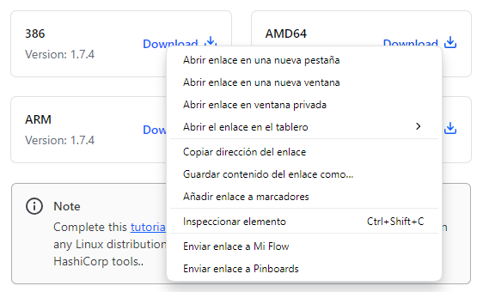

* + wget https://releases.hashicorp.com/terraform/1.7.4/terraform_1.7.4_linux_amd64.zip
  + unzip terraform_1.7.4_linux_amd64.zip
  + mv terraform /usr/local/bin/
  + terraform --version
  + exit

1. Entramos con nuestro usuario al contenedor y validamos la instalación.
   * docker exec -it jenkins bash
   * terraform --version